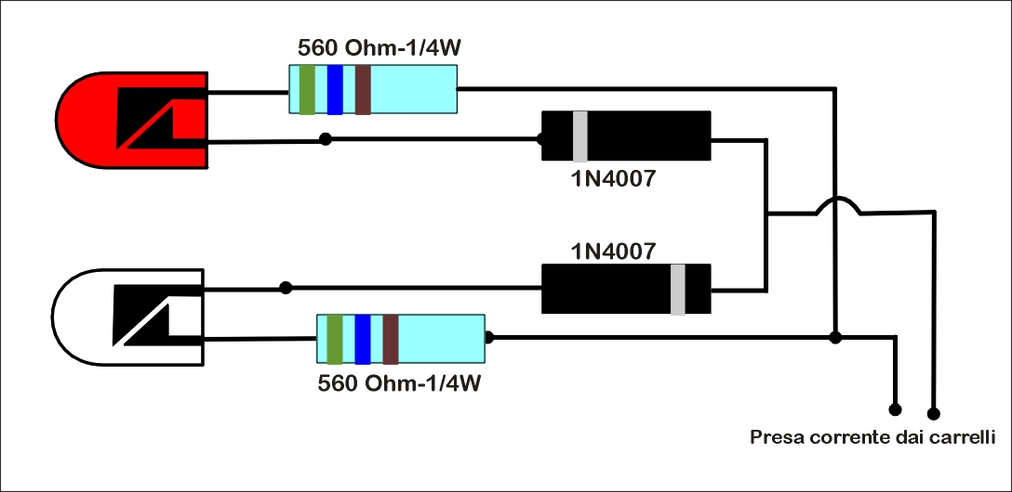Schema per inserimento led nella cabina dei locomotori